Documentação do código

Codigo inserguro:

Código com erros de validação de formulario e Sql injection:
SQLInjectionVunerable/Process.php

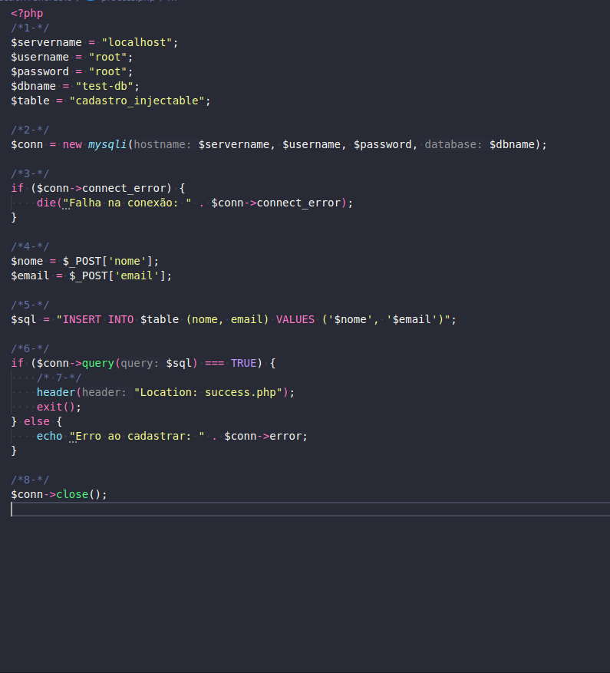

1 - declara as viariaves que serão utilizadas para fazer a conexão com o banco de dados;

2 – inicia uma instacia de conexão com a biblioteca Mysqli;

3 – verifica se a conexão esta estavel;

4 – Obtem os dados do formulário sem sanitização;

5 - Construção da query de forma insegura;

6 - Executando a query

7 - Redireciona para a página de sucesso

8 - Fecha a conexão
utilizando desse dado *Nome', 'admin@email.com'); -- no formulario, seno ou em nome ou em e-mail você poderá executar uma query que fará uma inserção incorreta no banco de dados. Assim sobrepondo qualuqer que seja o nome ou e-mail que foi declarado no formulario.

Codigo Seguro:

SQLInjetionTreated/Process_secure.php

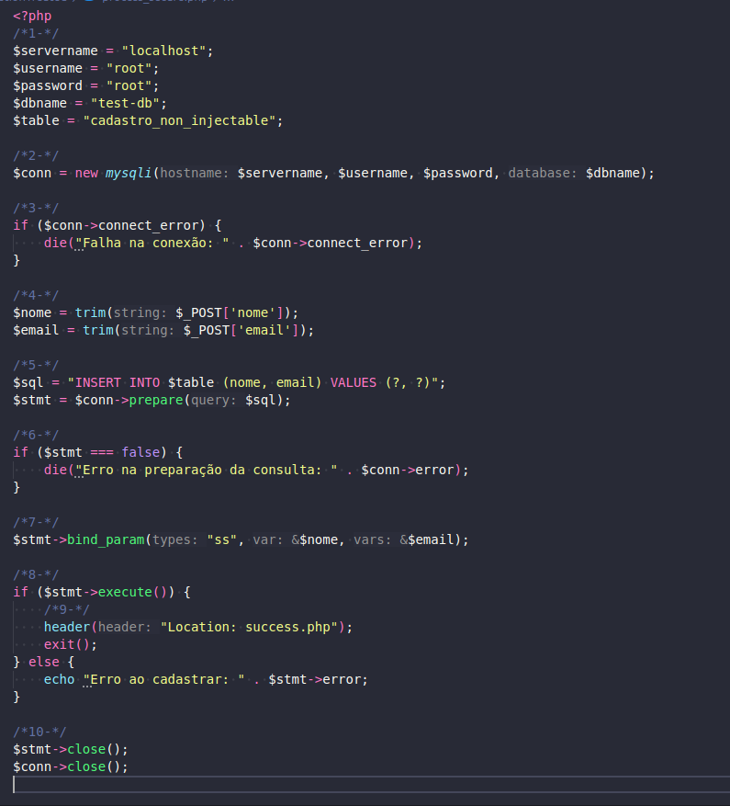

1 - declara as viariaves que serão utilizadas para fazer a conexão com o banco de dados;

2 – inicia uma instacia de conexão com a biblioteca Mysqli;

3 – verifica se a conexão esta estavel;

4 – Obtendo os dados do formulário e sanitizando;

5 - Preparação da consulta SQL para evitar SQL Injection;

6 - Verifica se a preparação da query foi bem-sucedida;

7 - Associa os parâmetros à consulta (s = string)

8 - Executa a consulta preparada

9 - Redireciona para a página de sucesso

10- Fecha a consulta e a conexão

Codigo para criação de usuarios seguros no banco de dados:

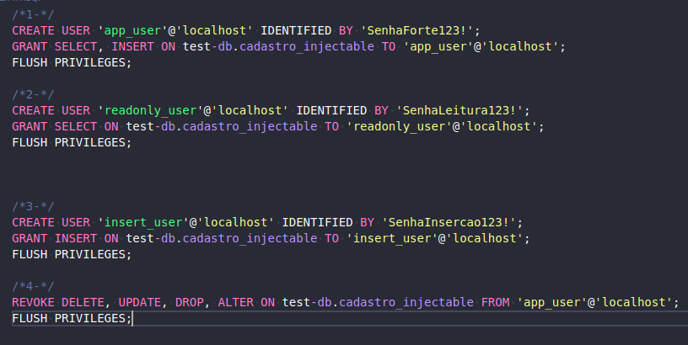

1 - Este comando cria um usuário chamado app_user que só pode acessar o banco de dados necessário e tem apenas permissões básicas para executar consultas e inserir dados.
2- Se houver um caso onde um usuário somente precisa visualizar dados, mas não pode inserir, atualizar ou excluir registros, concedemos apenas SELECT:

3 - Se houver um caso onde um usuário somente precisa inserir dados, mas não pode ler ou modificar dados existentes, concedemos apenas INSERT:
4- Se houver um usuário com permissões excessivas, você pode removê-las com:

